Увлекательно провели зимние каникулы дети и подростки образовательных учреждений Кузнецкого района

Ребята с интересом приняли участие в спортивно-оздоровительных и развлекательных досуговых мероприятиях, проведенных в дни зимних каникул в общеобразовательных учреждениях района.
В целях пропаганды здорового образа жизни, привлечения учащейся молодежи к краеведческой и туристской деятельности с 04 по 09 января 2012 года организованы лыжные агитпоходы «Звёздный» по Кузнецкому району.
В рамках «Президентских спортивных игр» 05 января прошло первенство района по шахматам «Белая ладья».
04 января состоялось открытое первенство Кузнецкого района по лыжным гонкам «Рождественская гонка», в которой приняли участие 54 человека из с. Пионер, с. Радищево, с. Комаровка, с. Явлейка.
Зимние «Весёлые зимние старты на свежем воздухе», встречи по волейболу, огоньки «Чай вкусен, крепок, ароматен», познавательно-развлекательные конкурсные программы проведены для родителей и детей.
Кроме того, в школах прошли «Музыкальные гостиные», посвященные Новому году, Рождественские посиделки и викторины, дискотеки, развлекательные программы «Караоке-шоу», «Мультсеансы-викторины».
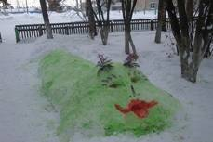
Школьники с. Татарский Канадей, с. Посёлки, с. Ясная Поляна посетили кинотеатр «Комсомолец». Учащиеся побывали в драматическом театре и кинотеатре «Современник» г. Пенза.
Для школьников МБОУ СОШ с. Анненково, МБОУ ООШ с. Никольское, МБОУ СОШ с. Посёлки, МБОУ ООШ с. Ульяновка организовано посещение бассейна «Нептун», ледового дворца «Арена» г. Кузнецка.
Проведены и профилактические мероприятия: волонтёрская акция «Забота», посещение неблагополучных семей, уроки аутотренинга.
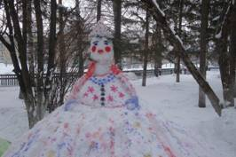
С азартом учащиеся оформляли школьные территории снежными фигурами.

